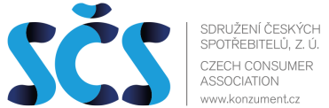 |  | 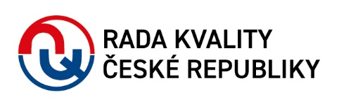

TISKOVÁ ZPRÁVA

„ELEKTRICKÉ VOZÍKY – PRÁVA A POVINNOSTI SPOTŘEBITELŮ“

V Praze, dne 30. listopadu 2022

Sdružení českých spotřebitelů, z.ú. (SČS) vydalo za finanční podpory Rady kvality ČR a ve spolupráci s Národní radou osob se zdravotním postižením ČR další titul z edice Průvodce spotřebitele, a to na téma velice důležité zejména pro seniory a osoby se zdravotním postižením.

Publikace „Elektrické vozíky – práva a povinnosti spotřebitele“ navazuje na v loňském roce vydanou publikaci „Průvodce regulatorními pravidly pro oblast elektrických vozíků“, která vznikla na základě spolupráce Národní rady osob se zdravotním postižením ČR, Ministerstva průmyslu a obchodu, Úřadu pro technickou normalizaci, metrologii a státní zkušebnictví, České obchodní inspekce, Státního ústavu pro kontrolu léčiv a Ministerstva dopravy, a co do práv a povinností uživatelů těchto výrobků ji bezprostředně doplňuje.

Cílem publikace SČS, která je dostupná v tištěné i elektronické podobě, je jednoduchou a srozumitelnou formou zejména seniorům a osobám s omezenou schopností pohybu a orientace pomoci s výběrem elektrických vozíků jako specifických výrobků, které představují významnou pomůcku pro jejich zapojení do společenského života. Používání elektrických vozíků jejich uživatelům totiž nepřináší jen benefity v podobě zlepšené mobility a usnadnění naplňování jejich každodenních potřeb, ale je v řadě ohledů spojeno i s povinnostmi, s nimiž se mohou všichni potkat, jako např. při jízdě po chodníku nebo při přepravě ve veřejné dopravě či v MHD. Tyto povinnosti pak představují i určitá omezení či limity pro používání těchto výrobků v běžném životě, a právě na tyto skutečnosti tato nová publikace nejen obě cílové skupiny, ale i jejich příbuzné a širokou spotřebitelskou veřejnost upozorňuje.

Pro více informací k výběru elektrických vozíků můžete navštívit také stránky Národní rady osob se zdravotním postižením ČR www.nrzp.cz, web SČS www.konzument.cz anebo oficiální portál Rady kvality ČR www.narodniportal.cz.

Kontakty:
Mgr. Viktor Vodička, ředitel SČS Zdeňka Maisnerová, tajemnice Rady kvality ČR
E: vodicka@konzument.cz E: maisnerova@mpo.cz
T: +420 732 266 150 T: +420 224 853 457

